SIARAN PERS

UNTUK DITERBITKAN SEGERA

Panglima TNI Tinjau Kesiapan KTT ASEAN di Labuan Bajo

Kupang, Kominfo Newsroom – Panglima TNI Laksamana TNI Yudo Margono melakukan kunjungan kerja ke Labuan Bajo, Kabupaten Manggarai Barat, Nusa Tenggara Timur, untuk meninjau sejumlah persiapan menjelang pelaksanaan KTT ASEAN 2023.

Pejabat Pengganti Sementara (Pgs) Kepala Penerangan Korem 161/Wira Sakti Mayor Inf Arwan Minarta kepada wartawan di Kupang, Rabu (19/4/2023), mengatakan bahwa Panglima TNI tiba di Bandara Komodo Labuan Bajo disambut Komandan Korem 161/Wira Sakti Brigjen TNI Febriel Buyung Sikumbang.

“Kedatangan beliau untuk meninjau beberapa tempat yang menjadi lokasi kegiatan KTT ASEAN,” katanya.

Arwan menambahkan bahwa Panglima TNI tiba di Bandara Komodo Labuan Bajo pada pukul 13.21 WITA menggunakan Pesawat Khusus Falcon.

Kedatangan Panglima TNI ke Labuan Bajo didampingi sejumlah pejabat Mabes TNI, yakni Marsdya TNI Andiawan, Mayjen TNI Agus, Laksda TNI Julius, Brigjen TNI Bosco, Brigjen TNI Khairul Anwar.M, Kolonel Laut Amrin, Letkol CHB Emrico, Letkol Roni, dan Letda Pas Riski.

Sementara sejumlah pejabat yang menjemput Panglima TNI adalah Danrem 161/Wira Sakti Brigjen TNI Febriel Buyung Sikumbang, Komandan Lanud El Tari Marsma TNI Aldrin Petrus Mongan, Danlantamal VII Kupang Laksamana Pertama TNI I Putu Dharjhatna, Dansatpom Lanud El Tari Letkol POM Yohanes Chandra Ch, Dandim 1612/Manggarai, serta Kapolres Manggarai Barat.

Selain mengecek kesiapan sejumlah fasilitas di daerah itu, katanya, Panglima TNI beserta rombongan mengecek sejumlah tempat yang menjadi prioritas pengamanan saat pertemuan KTT ASEAN pada 9-11 Mei 2023.
Periode Keketuaan Indonesia di ASEAN sendiri sudah dimulai sejak 1 Januari 2023 dan akan berlangsung selama setahun sampai dengan 31 Desember 2023. Gelaran KTT ASEAN 2023 ini akan dilaksanakan dua kali, yaitu di Labuan Bajo pada 9 hngga 11 Mei 2023, serta di Jakarta pada September 2023.
Dengan keketuaanya, Indonesia diharapkan banyak pihak dapat melalukan berbagai terobosan dan inovasi dalam menghadapi berbagai permasalahan dunia yang juga dihadapi kawasan.
Melalui tema Keketuaan ASEAN yaitu: “ASEAN Matters: Epicentrum of Growth”, Indonesia bertekad mengarahkan kerja sama ASEAN tahun 2023 untuk melanjutkan dan memperkuat relevansi ASEAN dalam merespon tantangan kawasan dan global, serta memperkuat posisi ASEAN sebagai pusat pertumbuhan ekonomi kawasan, untuk kemakmuran rakyat ASEAN. (Kornelis/Elvira/TR)

***

Untuk Informasi lebih lanjut, silakan menghubungi kontak di bawah ini.

Dirjen Informasi dan Komunikasi Publik Kementerian Kominfo – Usman Kansong (0816785320).

Dapatkan informasi lainnya di https://infopublik.id

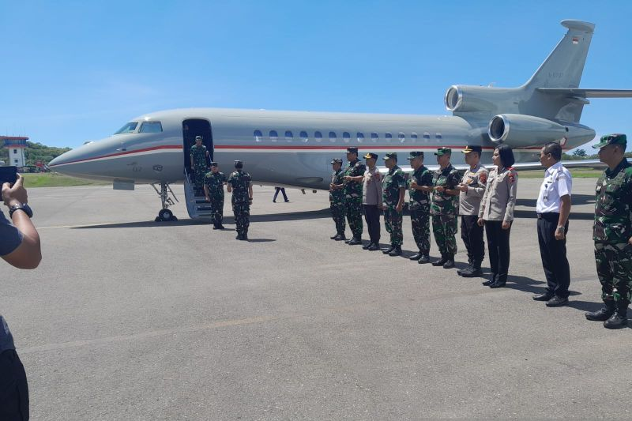

Panglima TNI Laksamana TNI Yudo Margono saat tiba di Bandara Komodo, Labuan Bajo, Kabupaten Manggarai Barat, Rabu (19/4). ANTARA/Ho-Penrem 161/Wira Sakti

